REPUBLICA DE CHILE  MINISTERIO  SECRETARIA GENERAL DE LA PRESIDENCIA | FORMULA OBSERVACIONES AL PROYECTO DE LEY QUE CREA EL DÍA NACIONAL DEL TRABAJADOR FORESTAL (Boletín N°6462-24)

SANTIAGO, 13 de julio de 2012.-
N° 163-360/

A S.E. EL PRESIDENTE DE LA H. CÁMARA DE DIPUTADOS. | Honorable Cámara de Diputados:  Mediante oficio N° 1.027, de 14 de junio de 2012, V.E. comunicó que el H. Congreso Nacional tuvo a .bien aprobar el proyecto de ley que crea el Día Nacional del Trabajador Forestal.  Sobre el particular, vengo en informar a V.E. que, en uso de la facultad que me confiere el inciso primero del articulo 73 de la Constitución Política de la República y de conformidad con lo establecido en el Título III de la ley N° 18.918, Orgánica Constitucional del Congreso Nacional,'vengo en formular observaciones al proyecto del rubro.

I. ANTECEDENTES
El proyecto de ley iniciado como moción de los diputados señores Alfonso de Urresti Longton, Fidel Espinoza Sandoval, Manuel Monsalve Benavides e Iván Norambuena Farías, tiene por objeto reconocer la labor que desarrollan todos aquellos trabajadores que se desempeñan en el ámbito forestal, promoviendo el desarrollo de esta área económica, fundamental en nuestro país. En este sentido, el proyecto de ley establece el día 3 de mayo de cada año como Día Nacional del Trabajador Forestal.
Adicionalmente, el. proyecto dispone que los establecimientos educacionales' deberán programar actividades para conmemorar dicha festividad,
Sobre esto último, estimamos que no es conveniente disponer con carácter obligatorio que los establecimientos deban desarrollar actividades afines a la celebración, por

1 3 JUL. 2012

SEC R E1 5 A,
OFICIALPflAVart

REPUBLICA DE CHILE
MINISIEWO
SECRETARIA GENERAL DE LA PRESiDENGIA
2

cuanto hoy en día ya son múltiples las actividades que éstos deben llevar a efecto durante la jornada académica.
Así, para ejemplificar el sinnúmero de actividades académicas y extraacadémicas con las que éstos deben cumplir, cabe hacer presente que la jornada escolar se compone actualmente de 38 horas semanales en enseñanza básica y 42 horas semanales en enseñanza media, las cuales deben distribuirse entre 10 u 11 asignaturas obligatorias y algunas horas de libre disposición, las cuales están diseñadas para ser utilizadas en actividades deportivas, extra programáticas u otras que apunten a la formación integral de los alumnps.
Por lo anterior, creemos que es
conveniente dar flexibilidades a los establecimientos educacionales y así, disponer que dentro de sus posibilidades efectúen acciones destinadas a conmemorar el día nacional del trabajador forestal, señalando que estas acciones podrán llevarse a efecto como actividades complementarias, esto es, organizadas durante el horario escolar, de conformidad con su proyecto curricular y con un carácter diferenciado de las propiamente lectivas.
II. OBSERVACIONES AL PROYECTO DE LEY
En razón de lo previamente expuesto, la observación que se formula propone la sustitución de parte -del artículo único del proyecto de ley.
En mérito 'de lo anterior, vengo en formular la siguiente observación sustitutiva:
AL ARTÍCULO ÚNICO
- Reemplázase en el articulo único la oración ", debiendo programarse para el efecto actividades en los establecimientos educacionales del país", por la siguiente:
Los establecimientos educacionales podrán programar, como actividad complementaria, acciones relacionadas con este día".
_ L4 :f tto CA ARA DE D1P 'TAUS
r--" ------- -- --1 1
í1 1 3 JUL. 2012 1----:–.- -----;1---- :...... j ₁ =1',7•;›51..7.-d-A HL" .t;,,--./cr,A.L MAYOR
----

REPLIBLICA DE. CHILE
miNisrslci
3
SECRETARIA GENERAL DE LA PRESIDENCIA

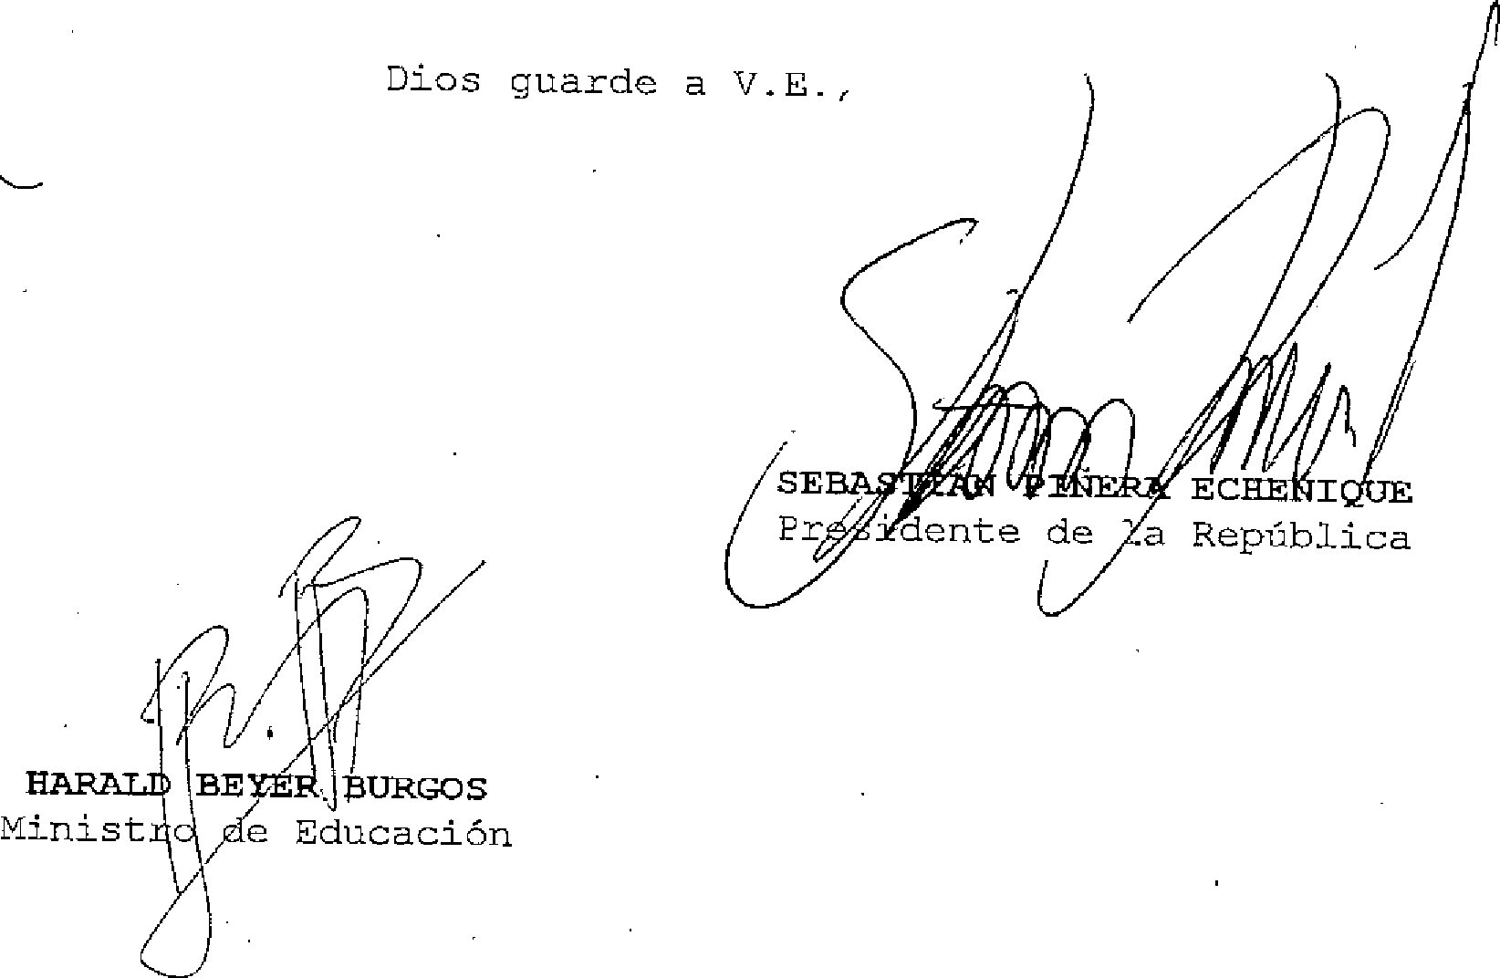
Dios guarde a V.E.,
SE 41 /'
ECHE I
Pr, .1/ dente de 'a República

CAMAR4 1:11-'11,1.ADU11-
1 3 AL 2012
sncn 9A
OFICIAL BRAVO 9

